2025年黑龙江省龙东地区中考
道德与法治真题
考生注意：
1.考试时间90分钟；
2.全卷共两部分，四道大题，总分100分；
3.请将答案填写在答题卡的指定位置。
第一部分选择题（共50分）
一、选择题（下列各题有四个选项，请选出最符合题意的一项。1-10小题，每小题1分；11-30小题，每小题2分。共50分）
1. 2025年2月7日，第九届亚冬会开幕式在____国际体育会展中心举行。本次开幕式以“冰雪同梦亚洲同心”为演出主题。（ ）
A. 哈尔滨 B. 长春 C. 沈阳 D. 大连
2. 2024年的全国科技活动周从5月25日起持续至6月1日，主题是（ ）
A. 弘扬科学家精神 激发全社会创新活力
B. 弘扬工匠精神激 发全社会创新活力
C. 弘扬科学家精神 激发全社会创造能力
D. 弘扬工匠精神激 发全社会创造能力
3. 2024年，新华社北京7月22日电国务院总理李强日前签署国务院令，公布修订后的《中华人民共和国____实施条例》，自2024年9月1日起施行。（ ）
A. 立法法 B. 保守国家秘密法
C. 爱国主义教育法 D. 无障碍环境保护法
4. 2024年7月27日，在印度首都新德里举行的联合国教科文组织第46届世界遗产大会上，我国申报的“____”被正式列入《世界遗产名录》。（ ）
A. 皮影戏 B. 中医针灸
C. 普洱景迈山古茶林文化景观 D. 北京中轴线——中国理想都城秩序的杰作
5. 2024年8月15日，哈尔滨至____至____“两极”串飞航线正式开通。我国“北极”和“东极”之间实现首次直飞。（ ）
A. 漠河同江 B. 漠河抚远 C. 佳木斯抚远 D. 黑河同江
6. 2024年9月14日上午，中共中央、全国人大常委会在人民大会堂隆重举行庆祝全国人民代表大会成立____周年大会。（ ）
A. 50 B. 60 C. 70 D. 80
7. 2024年10月30日4时27分，神舟____号载人飞船在酒泉卫星发射中心点火发射。执行载人飞行任务的航天员乘组由蔡旭哲、宋令东、王浩泽3名航天员组成。（ ）
A. 十六 B. 十七 C. 十八 D. 十九
8. 2024年11月17日，我国自主设计建造的首艘大洋钻探船“____”号在广州正式入列。（ ）
A. 和谐 B. 蛟龙 C. 梦想 D. 复兴
9. 联合国环境规划署2024年12月10日线上公布2024年“地球卫士奖”得主。中国科学家____因助力中国扭转土地退化趋势、减少沙化面积，获得“地球卫士奖”中的“科学与创新奖”，这也是中国人首次在该类别获奖。（ ）
A. 卢琦 B. 黄旭华 C. 于敏 D. 曲久辉
10. 2025年1月17日，国家统计局公布数据显示，初步核算，2024年全年国内生产总值1349084亿元，按不变价格计算，比上年增长____。（ ）
A. 5.0% B. 6.1% C. 7.0% D. 8.1%
11. 小美的朋友小慧生病住院，小美去看望她并帮她温习功课，她们的友谊更加深厚了。由此可见（ ）
A. 友谊不是一成不变的
B. 友谊不能没有原则
C. 呵护友谊，需要用心去关怀对方
D. 呵护友谊，需要学会正确处理冲突
12. 要建设美好班集体，需要营造和谐有序的集体环境。作为集体的一员，我们也要散发自己的光和热，彼此关爱、传递温暖。下列做法正确的是（ ）
A. 上自习课时小王自觉遵守纪律
B. 在自习课上小张大声喧哗
C. 班级组织大扫除，小赵逃避劳动
D. 全班同学去社区服务，小李故意请假
13. 在课间15分钟活动时，老师提醒同学们去室外进行体育锻炼。这份关爱体现了对未成年人的（ ）
A. 家庭保护 B. 学校保护 C. 网络保护 D. 司法保护
14. 网络无限，自由有界。作为一名负责的网络参与者应该（ ）
①依法自由表达，正确行使权利
②合理利用网络，敢为正义发声
③加强自我约束，放弃言论自由
④拒绝网络诱惑，彻底远离网络
A. ①② B. ①④ C. ②③ D. ②④
15. 尊重老师，是中华民族的优良传统。下列典故能体现这一优良传统的是（ ）
A. 孔融让梨 B. 程门立雪 C. 闻鸡起舞 D. 曾子杀猪
16. 关于权利、义务相关概念之间的关系，下列图示中表达正确的是（ ）
A. 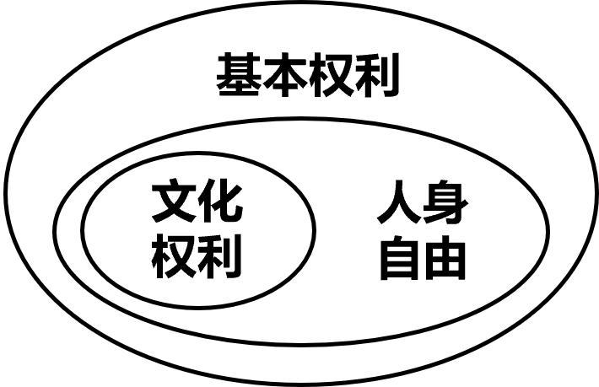 B. 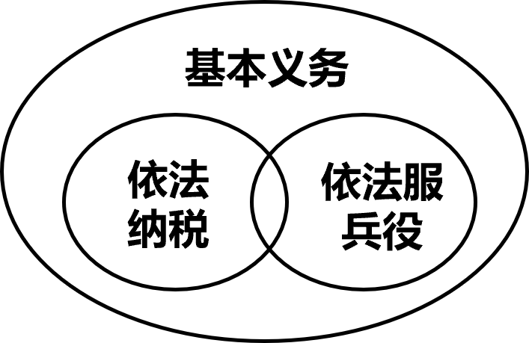
C. 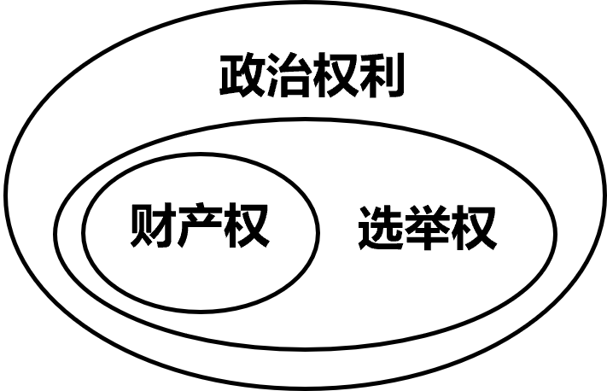 D. 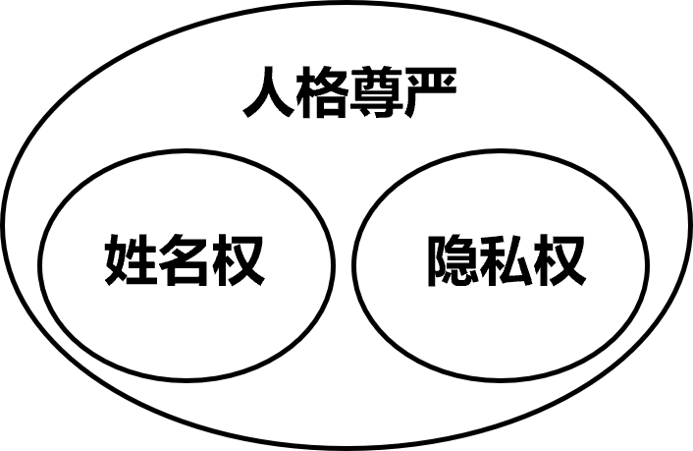
17. 2025年3月5日，来自全国各地的人大代表汇聚北京，参加十四届全国人大三次会议，他们代表人民意愿，共商国是。这表明（ ）
A. 全国人大代表行使决定权
B. 人民直接行使管理国家的权力
C. 人民代表大会制度是我国的根本政治制度
D. 人民代表大会是我国的最高国家权力机关
18. 全面深化改革必须激发各类市场主体活力，要发挥国有经济战略支撑作用，培育先导性和支柱性产业；优化民营企业发展环境，完善促进中小微企业和个体工商户发展的政策体系。这表明我国（ ）
①坚持社会主义市场经济体制
②民营企业在国民经济中的主体地位
③国有经济是国民经济的主导力量
④鼓励、支持、引导非公有制经济发展
A. ①②③ B. ①②④ C. ①③④ D. ②③④
19. 改革开放的浪潮，让中华大地发生翻天覆地的巨变。新时代，我们要继续以更大的决心和勇气深化改革，扩大高水平对外开放。这说明改革开放（ ）
A. 使中国跨入了发达国家行列
B. 使我国经济转向高速发展阶段
C. 是中华民族最鲜明的民族禀赋
D. 是决定当代中国命运的关键抉择
20. 道德与法治课上，同学们纷纷发言：市民出门不用带钱包，手机支付更方便；看电视不再用遥控器，说出频道即换台……据此推断，他们学习的主题是（ ）
A. 创新让生活更美好
B. 创新是引领社会发展的唯一动力
C. 创新是一个国家、一个民族的灵魂
D. 创新是民族振兴、社会进步的基石
21. 从人大代表走进田间地头倾听民意，到政协委员参与基层协商解决急难愁盼问题。这表明社会主义民主政治的本质特征是（ ）
A. 为人民谋幸福
B. 人民当家作主
C 全过程人民民主
D. 有事好商量，众人事情由众人商量
22. 依法行政是现代法治政府行使权力普遍奉行的基本准则。为促进政府决策科学化和民主化，公民应该（ ）
A. 科学立法，依法行政 B. 独立监察，合法检察
C. 积极参与，献计献策 D. 依法审批，执法必严
23. “愿得此身长报国，何须生入玉门关。”“春蚕到死丝方尽，蜡炬成灰泪始干。”“君子一言，驷马难追。”“老吾老以及人之老，幼吾幼以及人之幼。”这些语句依次体现社会主义核心价值观要求的是（ ）
A. 爱国、敬业、自由、平等
B. 爱国、自由、诚信、和谐
C. 自由、平等、公正、法治
D. 爱国、敬业、诚信、友善
24. 用心用情，呵护生灵。电网工作人员为保护喜欢在输电铁塔上筑巢的鸟类，搭建人工鸟巢，并进行局部绝缘化处理，由防鸟驱鸟变为护线爱鸟，确保鸟类和电网都安全。这体现了（ ）
A. 绿水青山就是金山银山
B. 人与自然和谐共生的理念
C. 坚持节约优先、保护为主的方针
D. 坚持绿色惠民作为最普惠的民生福祉
25. 维护和促进民族团结，是每个公民的神圣职责和光荣义务。下列属于公民维护民族团结的正确做法是（ ）
A. 实行民族区域自治制度
B. 依法严惩破坏民族团结的行为
C. 消除各民族文化之间的差异
D. 尊重各民族的语言文字、风俗习惯
26. 世界上只有一个中国，大陆和台湾同属一个中国。解决台湾问题的基本方针是（ ）
A. 民主集中制 B. “和平统一、一国两制”
C. 共商共建共享 D. 一个中国原则
27. 某班级同学用一句话描述自己心目中“自信的中国人”的形象。以下是四位同学的发言，其中表述正确的有（ ）
①小华：自信的中国人对国家有认同，对发展有信心。
②小丽：自信的中国人就是梦想家，只需要胸怀理想、满怀激情。
③小刚：自信的中国人能够坚定中华文化立场，传承中华文化基因。
④小军：自信的中国人要培育理性平和、不卑不亢、开放包容的心态。
A. ①②③ B. ①②④ C. ①③④ D. ②③④
28. 实现中国梦必须走中国道路。这里的“中国道路”是指（ ）
A. 可持续发展道路 B. 改革开放的强国之路
C. 走绿色发展道路 D. 中国特色社会主义道路
29. 当今世界，国家间相互开放的程度不断加深，新技术、新经济、新业态不断涌现并蓬勃发展，现代交通、通信、贸易把全球各地的国家、人们联系在一起，彼此影响，休戚相关。这说明当今世界是（ ）
①开放的世界②发展的世界
③紧密联系的世界④变幻莫测的世界
A. ①②③ B. ①②④ C. ①③④ D. ②③④
30. 百节年为首，四季春为先。春节是中华民族最隆重的传统节日，也是中华儿女共同的情感纽带。2024年12月4日，“春节——中国人庆祝传统新年的社会实践”列入联合国教科文组织人类非物质文化遗产代表作名录。这表明（ ）
A. 中华文化的优越性是无可比拟的
B. 中华文化的国际影响力不断扩大
C. 中华文化主导世界文明的繁荣发展
D. 不同文化之间的差异正在逐渐消失
第二部分非选择题（共50分）
二、简要回答下列各题（共30分）
31. 【明析道理知行合一】
如果你遇到下列情境时，你的正确做法是什么？并简要说明理由。
情境一：数学课上，老师鼓励同学们用多种方法解决问题。
（1）正确做法：____理由：____
情境二：你因乒乓球比赛失利而情绪低落、闷闷不乐。
（2）正确做法：____理由：____
情境三：学校团委号召学生在假期里为社区空巢老人做一件暖心的事。
（3）正确做法：____理由：____
情境四：你和父母去餐馆吃饭，老板建议不要发票，可以打折。
（4）正确做法：____理由：____
32. 【国家安全人人参与】
2025年是国家安全法颁布施行10周年，4月15日是第十个全民国家安全教育日。2025年全民国家安全教育日的活动主题为“全民国家安全教育走深走实十周年”。
中国提出全球安全倡议：我们要坚持共同、综合、合作、可持续的安全观，共同维护世界和平和安全。
据此回答下列问题。
（1）为什么说国家安全与我们息息相关？
（2）当今时代的主题是什么？
（3）你所在班级向同学们发出“维护国家安全，我们在行动”的倡议，请你结合所学知识，将倡议书补充完整。
倡议书
同学们：
人人都是维护国家安全的主角。为此，我们发出如下倡议：
①增强国家安全意识，树立国家安全利益高于一切的观念，自觉维护国家安全；
②可以为维护国家安全工作提供便利和协助；
③____；
④____；
⑤____。
九年级（1）班
2025年4月15日

33. 【宪法至上凝聚共识】
2024年12月4日是第十一个国家宪法日。2024年“宪法宣传周”活动主题为“大力弘扬宪法精神推动进一步全面深化改革”。
九年级（2）班的同学们在学习宪法的过程中，设计了两条宣传语。
宣传语一：国家权力行使不任性，公民权利有保障。
宣传语二：宪法是国家的根本法，治国安邦的总章程。
（1）请你针对其中一条宣传语，写出其理论依据。
（2）设立国家宪法日有什么重要意义？
（3）我们应如何增强宪法意识，维护宪法权威？
34. 红色传承不忘初心】
2025年是中国人民抗日战争暨世界反法西斯战争胜利80周年。据东北抗日联军老战士回忆：在大雪纷飞的冬季，没有御寒的衣服，没有御寒的住处，许多战士在天寒地冻中倒下，就再也没有起来。就是在这样艰苦的岁月里，战士们毅然决然地向前、向前……他们用鲜血染红了白雪，用生命换来了和平。他们和世界人民一起取得了世界反法西斯战争的最终胜利。
（1）依据材料，说一说东北抗日联军战士的事迹，体现了哪些优秀品质？
（2）除东北抗联精神外，黑龙江省有哪些特有的精神是中华民族精神的具体体现？
（3）新时代的青少年在学习上、生活中应该如何发扬中华民族精神？
三、探究与实践（共10分）
35. 【落实环保践行绿色】
2024年6月5日是第53个世界环境日，也是中国的第10个环境日。生态环境部公布的2024年六五环境日主题为“全面推进美丽中国建设”，国家主场活动在广西南宁举办。
九年级（3）班同学在学习第六课《建设美丽中国》的相关内容后，开展了一次研究性学习活动，请你参与其中，完成表中的内容。
研究课题 | 厉行节约反对浪费
研究依据 | （1）理论依据：  新发展理念：创新、协调、绿色、开放、共享  基本国策：____
调查情况 | （2）调查方法：  ①____  ②____
调查情况 | （3）发现问题：  ①____  ②____
解决方案 | （4）针对你发现的问题，提出具体做法：  ①____  ②____
活动收获 | （5）活动结束后，请你谈一谈收获。  ①____  ②____

四、分析说明题（共10分）
36. 【关注发展逐梦圆梦】
2025年是中华人民共和国成立76周年。历史见证壮阔征程，时间镌刻奋斗足迹，亿万人民奋进在实现伟大梦想的康庄大道上。
材料一 人民生活水平继续提升，2024年全国居民人均可支配收入比上年实际增长5.1％，城镇新增就业1256万人。社会事业欣欣向荣，2024年九年义务教育巩固率95.9％，高中阶段毛入学率92.0％。社会保障网织密织牢，2024年全国基本养老保险覆盖10.7亿人，基本医疗保险覆盖13.3亿人。
（节选自《人民日报》2025年3月7日第7版）
材料二 “入世”、香港回归、北京奥运会、载人航天、探月探火、深海深地探测、超级计算机、卫星导航、量子信息、核电技术、大飞机制造……今天的中国综合国力显著提升，中华民族的面貌发生了前所未有的变化，中华民族正以崭新姿态屹立于世界的东方。
材料三
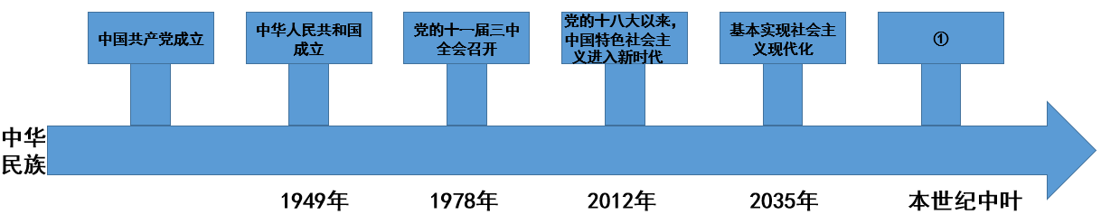
阅读材料，回答下列问题。
（1）从材料一数据中，你能感受到发展的根本目的是什么？
（2）请你分析材料二中反映出的中国腾飞背后的“中国密码”。
（3）运用所学知识，将材料三①处内容补充完整。
（4）青年兴则国家兴，中国发展要靠广大青年挺膺担当。为实现“中国梦”，我们青少年应该如何助力？

